要約

(57)【要約】
【課題】 この発明は、全濃度域を最適に補正することができる画像形成装置における画像濃度補正方法を提供することを目的とする。
【解決手段】 この発明による画像形成装置における濃度補正方法は、画像形成装置における濃度補正方法において、最大濃度のパッチをトナー担持体上に形成してそのパッチの濃度を検出し、検出された濃度に基づいて、現像バイアス電位を補正する第１ステップ、および中低濃度のパッチをトナー担持体上に形成してそのパッチの濃度を検出し、検出された濃度に基づいて、レーザ露光強度を補正する第２ステップを備えている。
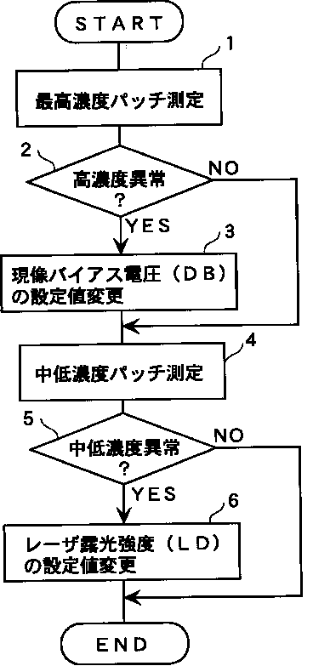
請求の範囲

【特許請求の範囲】
【請求項１】 画像形成装置における濃度補正方法において、最大濃度のパッチをトナー担持体上に形成してそのパッチの濃度を検出し、検出された濃度に基づいて、現像バイアス電位を補正する第１ステップ、および中低濃度のパッチをトナー担持体上に形成してそのパッチの濃度を検出し、検出された濃度に基づいて、レーザ露光強度を補正する第２ステップ、を備えていることを特徴とする画像形成装置における濃度補正方法。

